RabbitMQ的web管理界面截图

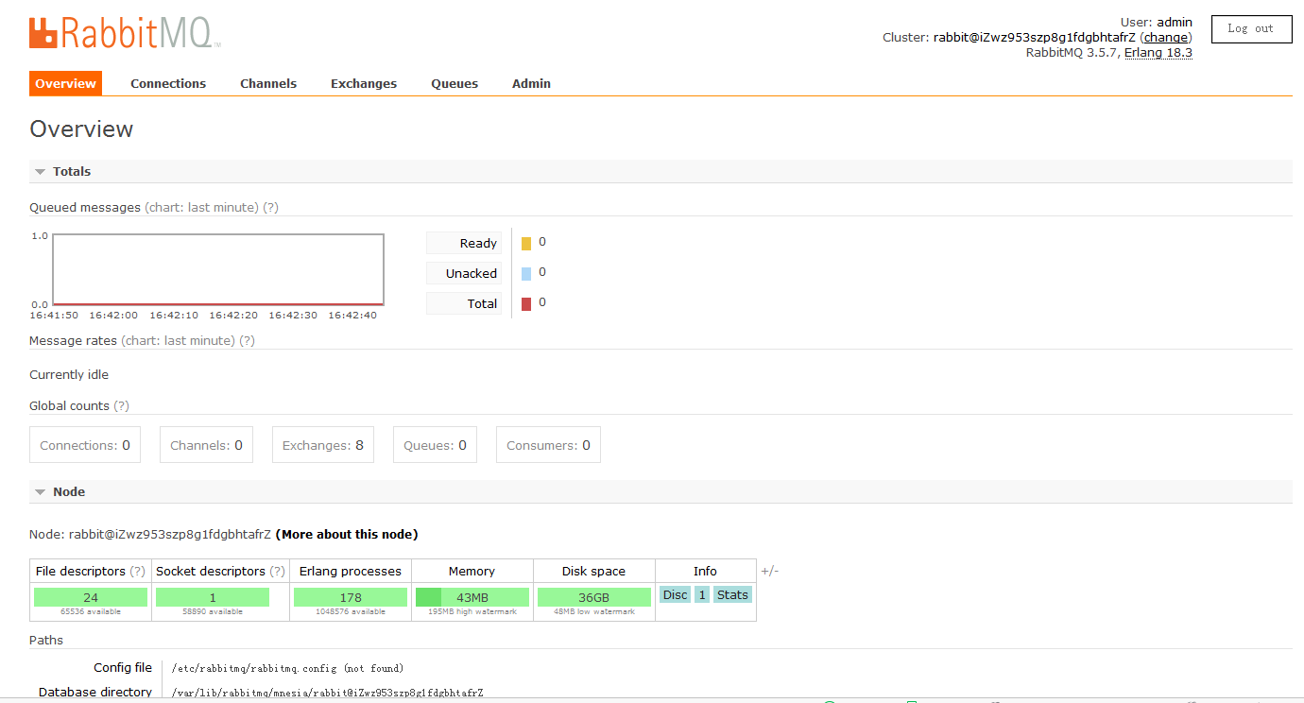

发布订阅方式消费者执行结果截图

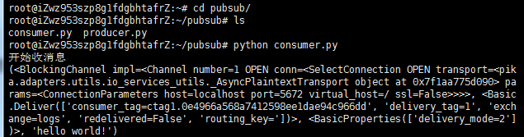

队列方式消费者执行结果截图

